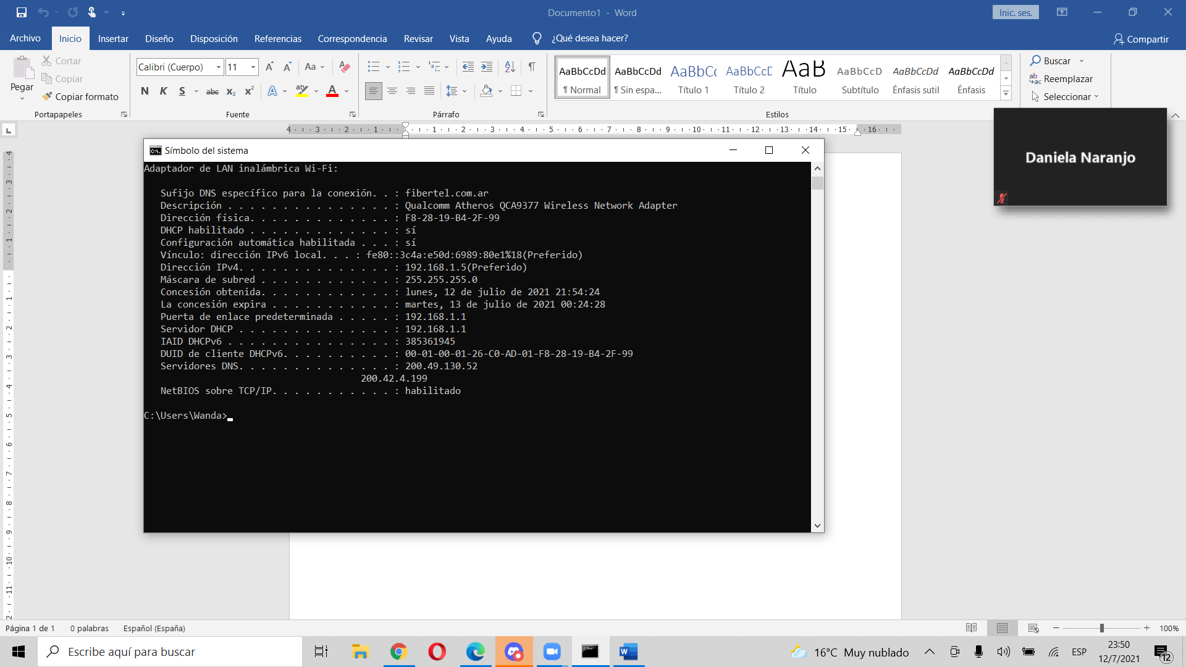

IP PUBLICA: 181.171.187.50 (PAGINA) – CLASE B

IP PUBLICA MI COMPU: 192.168.1.1 – CLASE C

IP PRIVADA: IPV4 192.168.1.5 - CLASE C

MI MASCARA SUBRED: 255.255.255.0

MAC (DIRECCION FISICA): F8-28-19-B4-2F-99

La mascara de red nos dice que parte pertenece a la red y que parte al host.

Red: 255.255.255 host.0

